Ceci est un document Word dans lequel j’ai fait :
INSERTION / Tableau / Insérer un tableau en choisissant 2 colonnes et 1 ligne :

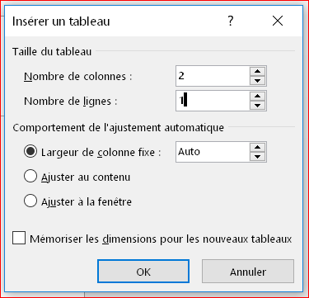

Je continue à écrire dans la première colonne, encore et encore et encore, et je constate que la suite de mon texte est passée en page 2, alors que ma colonne de droite reste vierge.

C’est donc ainsi que tu as procédé …

